**VPN安装使用说明书（PC端）**

1、打开浏览器，在地址栏输入访问地址：<https://vpn.culr.edu.cn/>，如图所示：

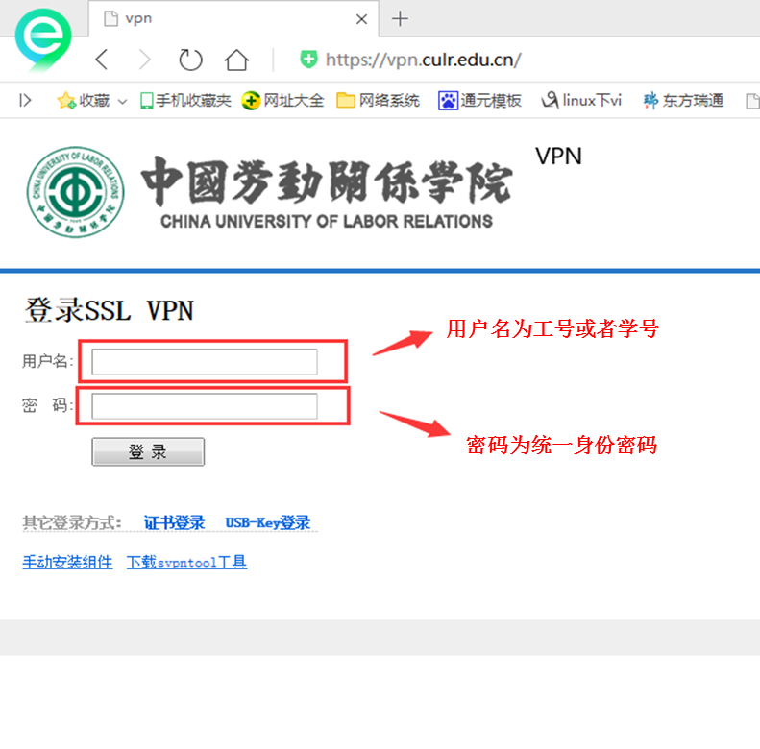

2、用户名为工号或者学号，密码为统一身份密码（统一身份密码可在“企业微信-工作台-m.统一身份认证密码重置”进行修改，密码要求8位以上的大小写字母和数字组合，否则将修改不成功，修改后，信息门户、OA、VPN等系统密码同步改变，如锁定，请15分钟后重试。），出现如下界面：

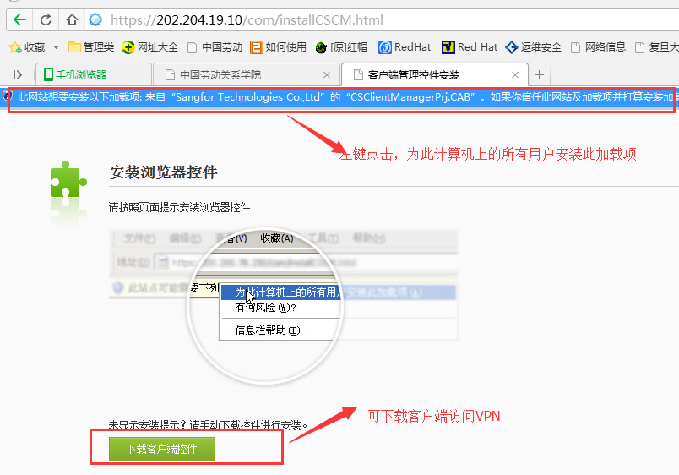

1. 通过网页方式访问，需为计算机安装加载项：

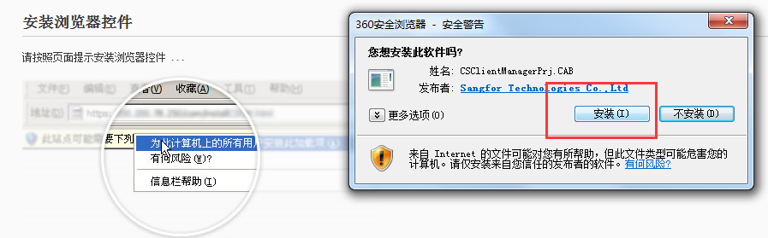

1. 成功登录，即可以访问校内资源。

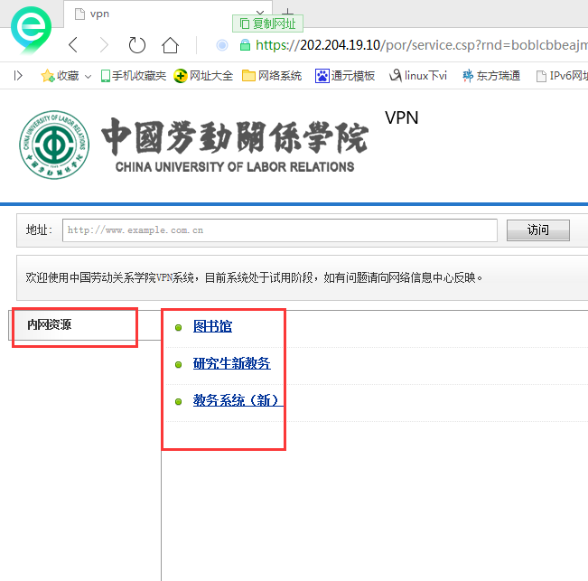

5、也可以通过桌面端登录VPN。服务器地址填写：https://vpn.culr.edu.cn/

 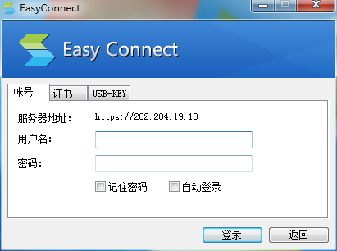

输入账号密码（与网页端账号一致）即可。

**VPN安装使用说明书（移动端）**

VPN移动端分为安卓系统版和苹果系统版，下面分别说明安装和配置过程：

**一、安卓系统版**

1、打开手机中的“应用市场”，在搜索栏输入“EasyConnect”，点击安装，如图所示：

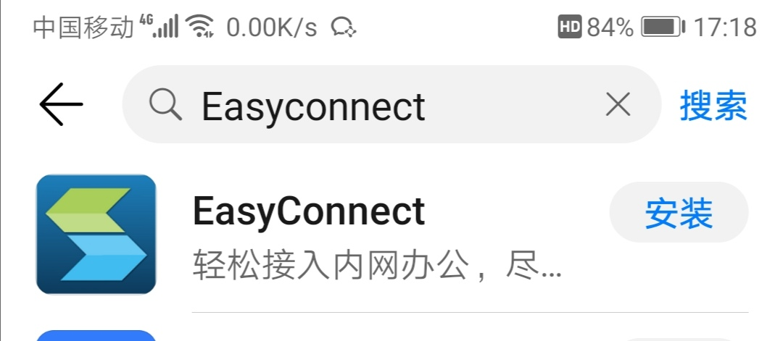

2、下载并安装完成后，打开APP提示初始化失败，如图所示：

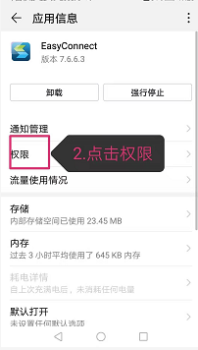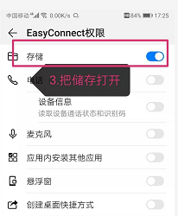

3、打开EasyConnect软件，配置如图所示：

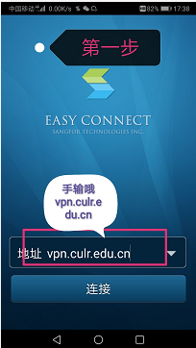 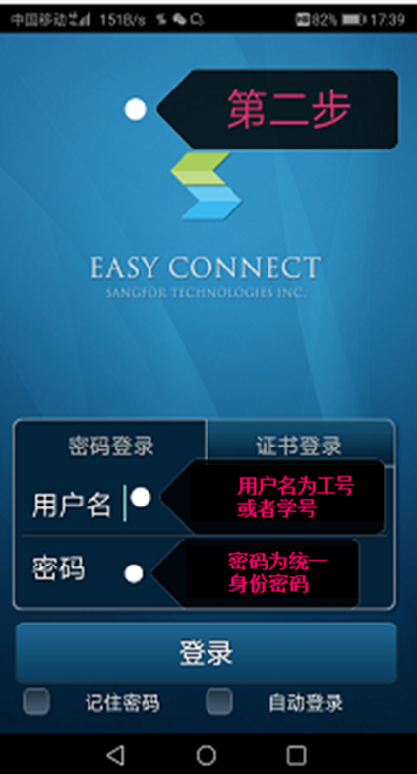 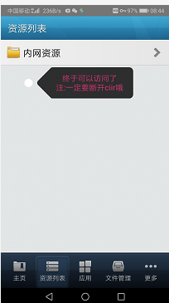

注意：VPN 连接建立成功后会在系统状态栏显示VPN图标（锁状），点击可以看到 VPN 连接状态如下图所示：

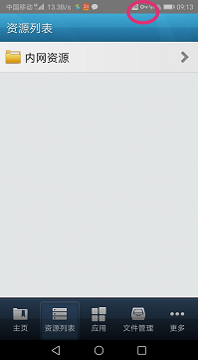

当上方VPN图标显示正常，此时连接成功，即可访问校园网内网资源。

**二、苹果系统版**

4、IOS系统需在手机的APP Store中搜索“EasyConnect”下载并安装，如图所示：

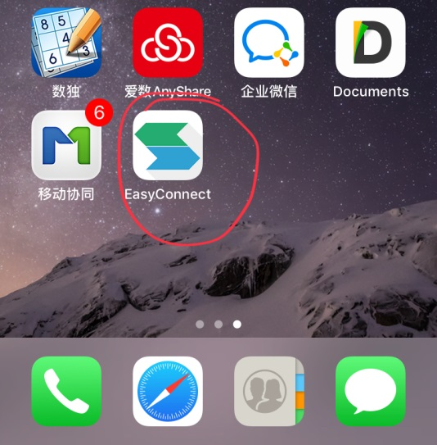

5、地址栏输入：vpn.culr.edu.cn

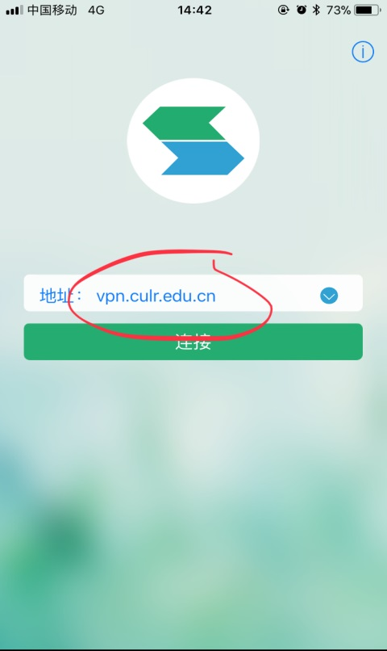

6、输入账号密码（注：用户名为工号或者学号，密码为统一身份密码），出现如下红色笔圈出的VPN字样表示连接成功。

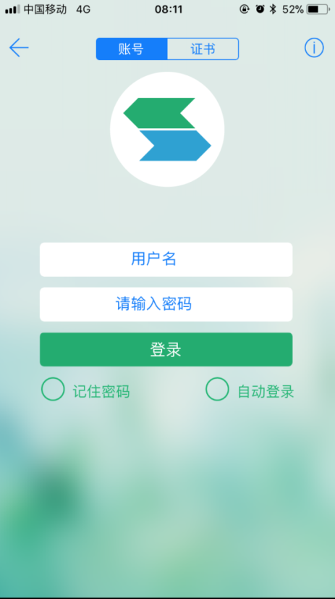 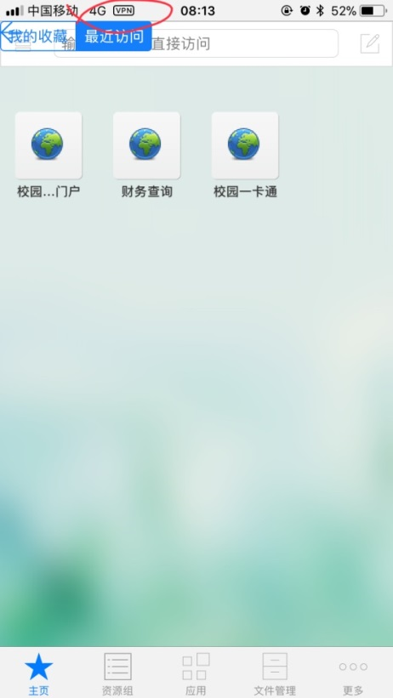

注意：VPN 连接建立成功后会在系统状态栏显示VPN图标（锁状），点击可以看到 VPN 连接状态如下图所示：

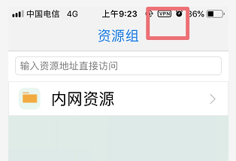

当上方vpn图标显示正常，此时连接成功，即可访问校园网内网资源。